КОМПАНИИ АПК ИЗ РАЗНЫХ РЕГИОНОВ РОССИИ ПОЗНАКОМИЛИСЬ С МЕРАМИ ПОДДЕРЖКАМИ ДЛЯ ИНВЕСТОРОВ НА ТЕРРИТОРИИ САРАТОВСКОЙ ОБЛАСТИ
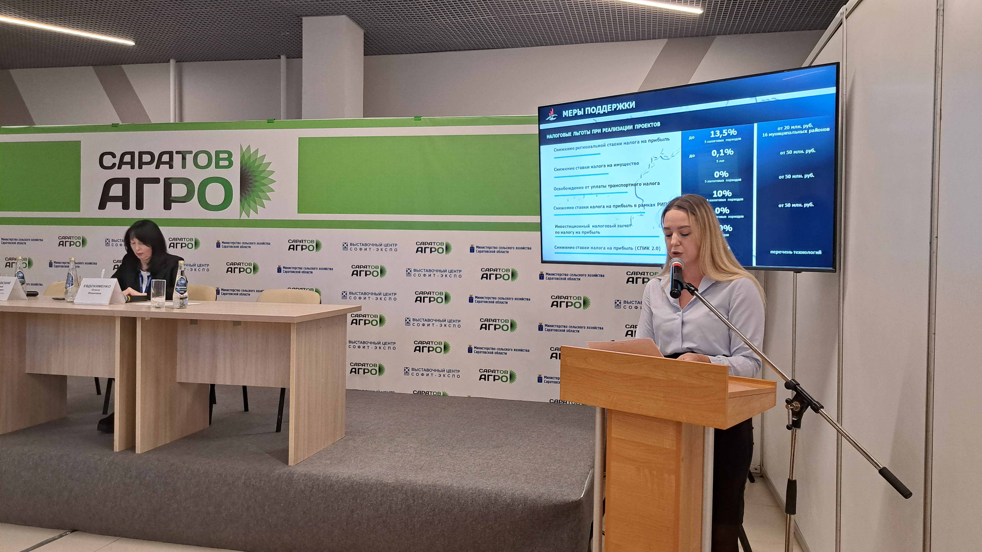

На площадке Исторического парка «Россия – моя история» состоялся 6-й Агропромышленный Форум «Саратов-Агро. 2023». Участие в официальной части приняли Губернатор Роман Бусаргин, министр инвестиционной политики Александр Марченко, представители Правительства области.
«Саратов-Агро» - это крупнейший региональный Форум в сфере сельского хозяйства, объединяющий тысячи специалистов отрасли для обмена опытом, презентации своей продукции, расширения клиентской базы и существующих контактов. В этом году на Форум съехались более 80 компаний из 16 регионов России.
На протяжении всего Форума гости мероприятия могли получить консультацию специалистов Корпорации развития Саратовской области по мерам поддержки внешних и внутренних инвесторов, заключить соглашение на сопровождение инвестиционного проекта, а также стать резидентом Столыпинского индустриального парка. Потенциальные инвесторы интересовались преференциями ОЭЗ и ТОСЭР, развитием промышленного туризма, помощью в поиске финансирования, земельных участков.
Более подробно о действующих льготах рассказала начальник отдела сопровождения инвестиционных проектов Корпорации развития Наталья Дмитриева на V Зерновой конференции «Рынок зерна — новые возможности».
«Благодаря таким масштабным мероприятиям мы не только ближе знакомимся с местными производителями, которые хотят расширить свое производство, но и находим внешних инвесторов, заинтересованных в работе на территории нашего региона. Все полученные заявки на сотрудничество будут обязательно проработаны и доведены до результата», - поделился министр Александр Марченко.
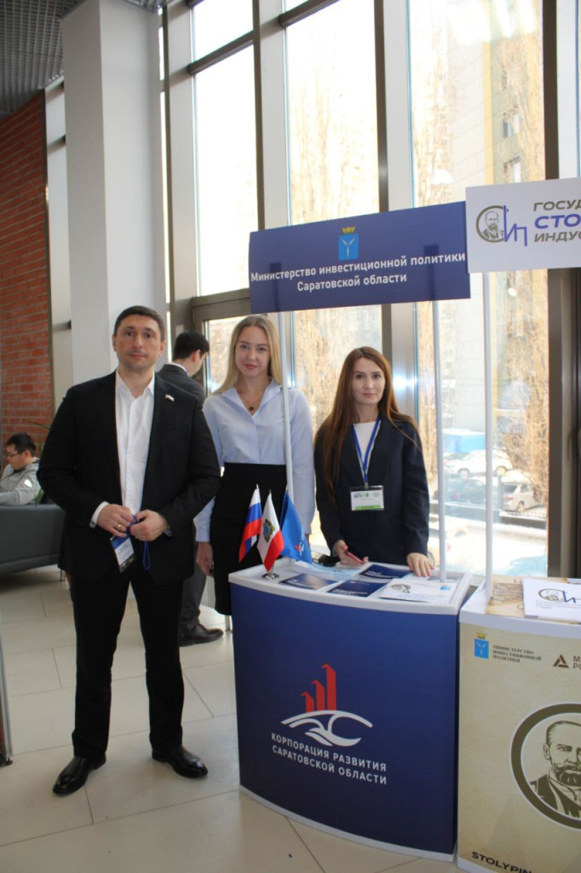

Источник: https://investinsaratov.ru/ru/events/news/detail.php?ELEMENT_ID=4062

